**Историческая справка**

Самой ранней формой кириллического шрифта стал **устав**. Буквы этого шрифта имели почти квадратные пропорции, четкие углы и линии. Промежутков между словами не делали, зато расстояние между самими буквами было достаточно большим.

Древнерусский шрифт-кириллица (устав XI века)

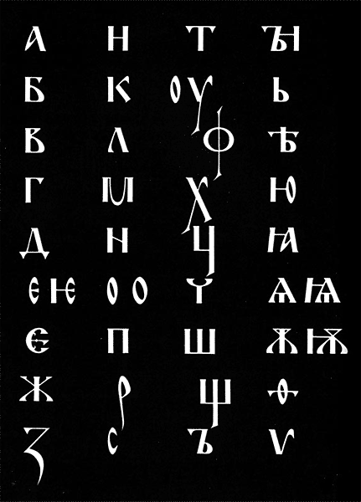

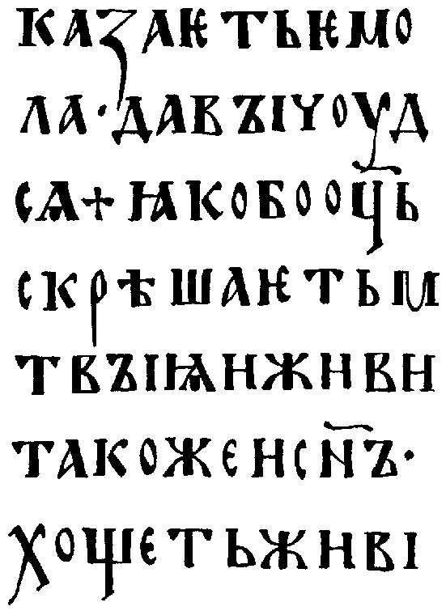Образец древнерусского устава XI века. Шрифт «Остромирова Евангелия» в художественной обработке В.В. Лазурского

**Полуустав**

С середины XIV столетия получил распространение **полуустав**. Он был менее красив, чем устав, зато позволял писать быстрее. Буквы приобрели наклон, стали более округлыми. Текст стал делиться на слова.

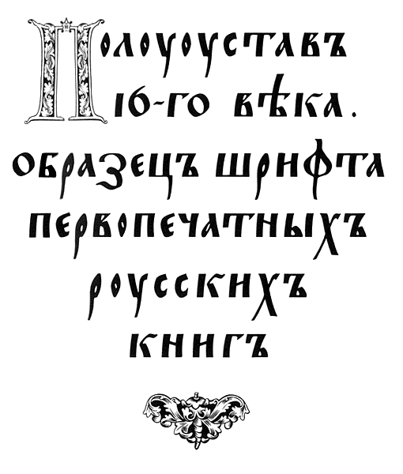Образец полуустава русских первопечатных книг. Шрифт из «Апостола» 1564 г. Ивана Фёдорова в художественной обработке В.В. Лазурского. Москва, 1946 г.

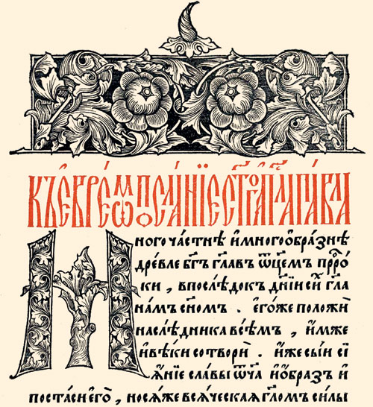Фрагмент страницы «Апостола» Ивана Фёдорова, 1564 г.

В XV веке на смену полууставу приходит **скоропись**.

Чтобы увеличить скорость письма, буквы стали соединять между собой. Письмо становится размашистым, появляется множество вариантов написания каждой буквы. А поскольку у каждого писца вырабатывался свой почерк, такое письмо порой было очень нелегко прочитать!

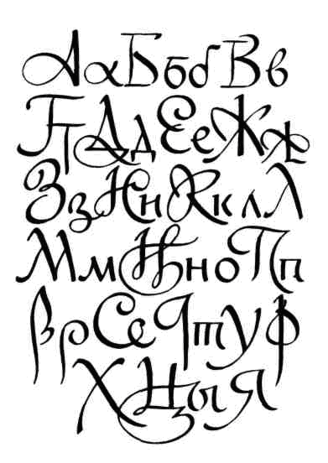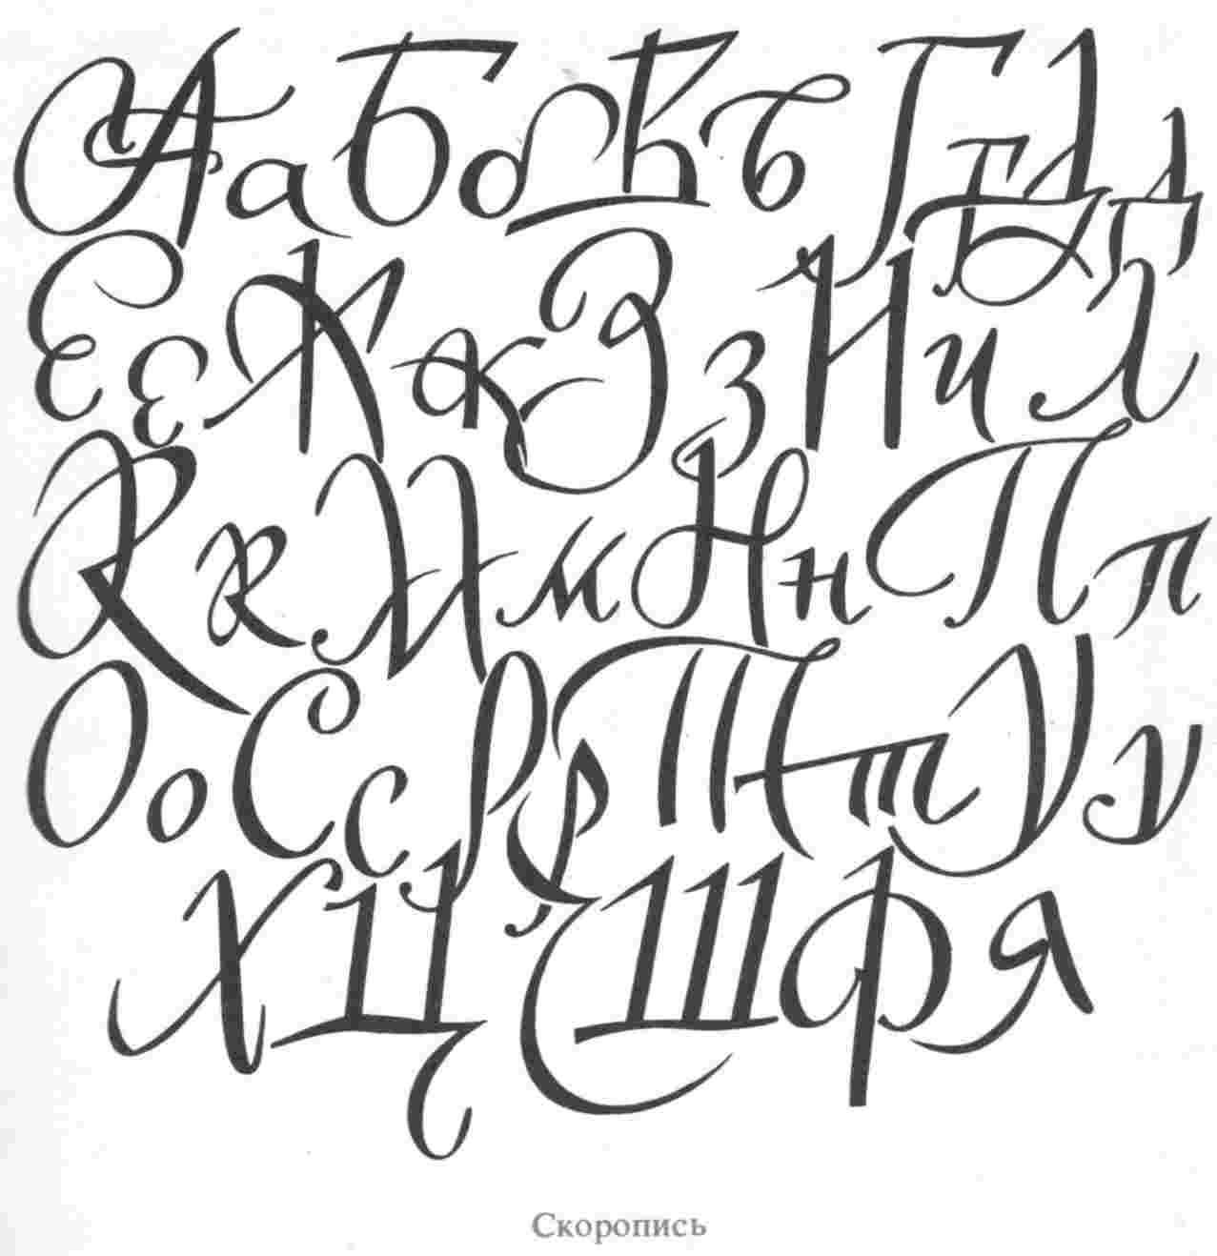

Образцы скорописи

**Шрифт XVIII века**

В XVIII веке Пётр I начал изменять начертания старых букв, а 11 лишних попросту выбросил. Новый алфавит стал проще. Он больше подходил для книгопечатания и оформления гражданских деловых бумаг, поэтому получил название «гражданского».

 Гражданский шрифт эпохи Петра I

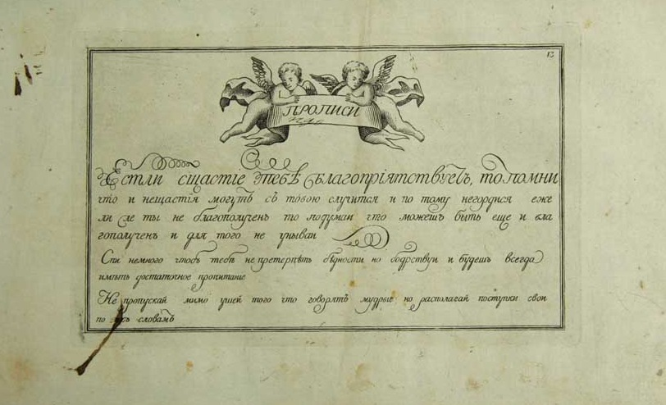

Страница из прописей XVIII века

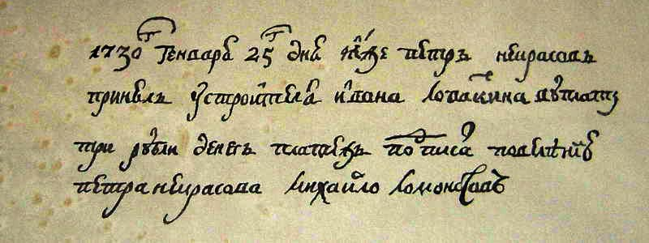

Образец почерка М.В. Ломоносова

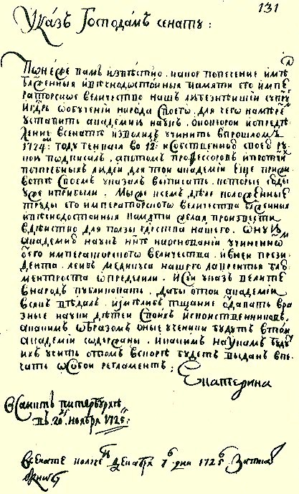

Указ Екатерины I о создании Академии наук, 1725 г.

**Образцы письма XIX−XX веков**

Рукописные шрифты XIX-начала XX веков отличались большим разнообразием. Буквы зачастую украшались декоративными элементами. Их пропорции и начертание стали более привычными для нашего глаза.

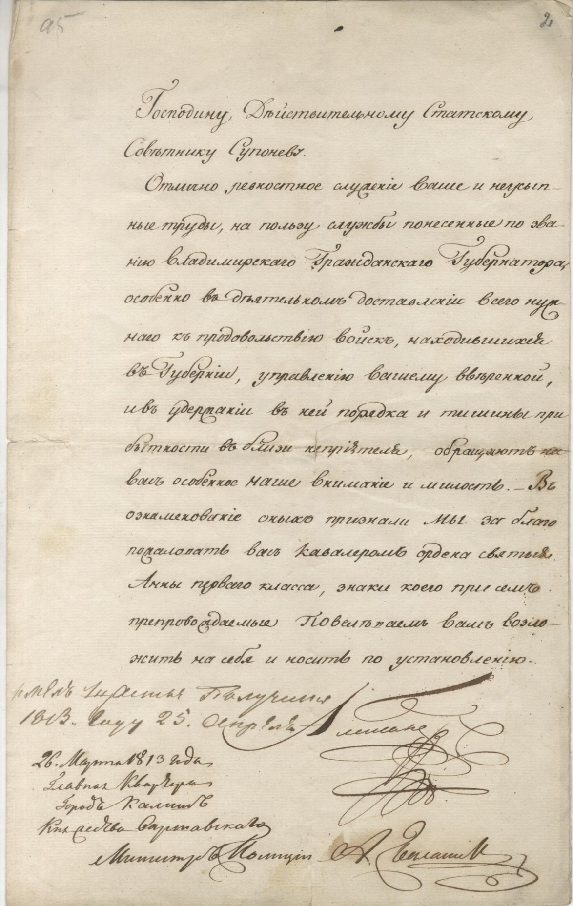

Указ императора Александра I,1813 г.

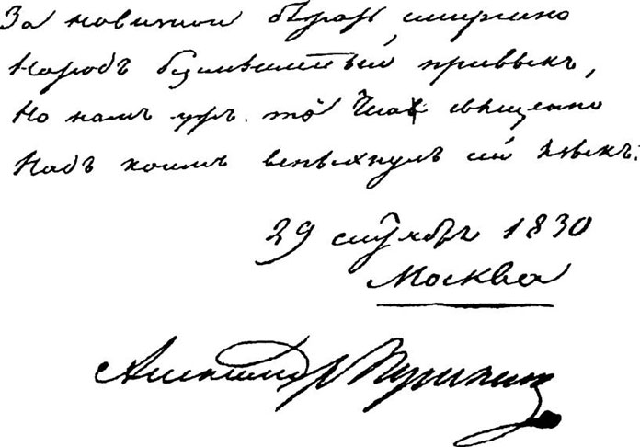

Образец почерка А.С. Пушкина,1830 г.

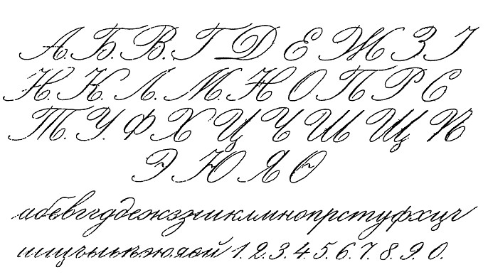

Образец прописей XIX века



Русское рукописное письмо начала XX века

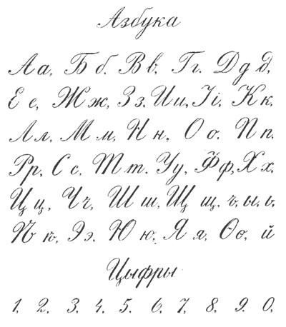

Прописи начала ХХ века

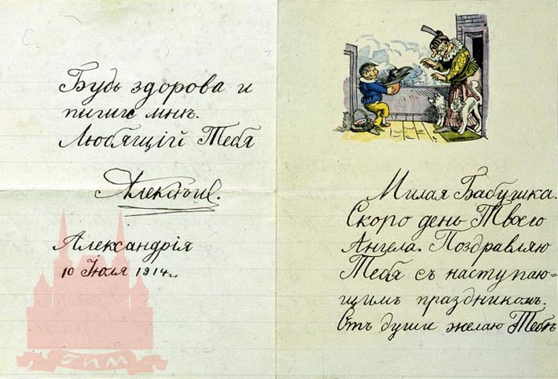

Открытка цесаревича Алексея Николаевича вдовствующей императрице Марии Фёдоровне (из собрания Государственного исторического музея)